Викторина по сказкам.

Викторина «Что мы знаем о сказках?» включает в себя следующие вопросы и задания:

1. Назови, какие ты знаешь русские народные сказки. (если ребенок затрудняется, показываю книги)
2. Назови, каких ты знаешь писателей – сказочников (с показом портретов писателей)
3. У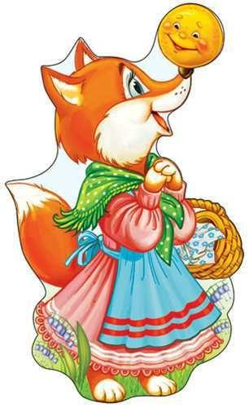 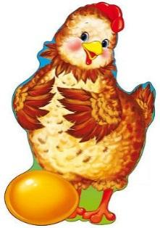гадай сказочного героя по картинке.

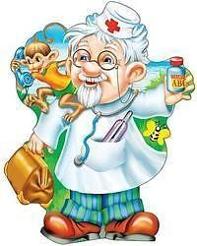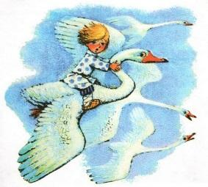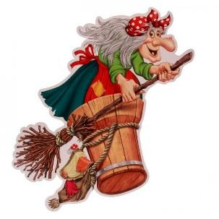

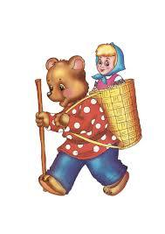

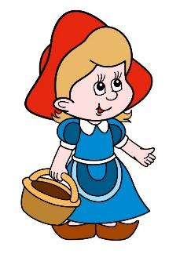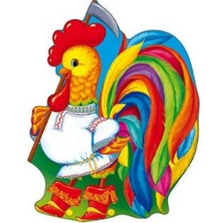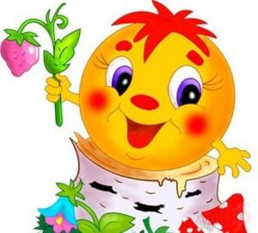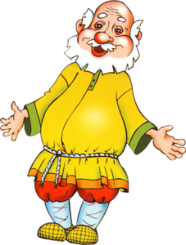

1. Расскажи сказку «Маша и медведь» (по серии картинок)
2. «Сложи картинку и узнай сказку» (разрезные картинки, пазлы)
3. «Узнай сказку по иллюстрации»
4. «Исправь ошибку» (картинки к сказке «Колобок» разложены не по порядку, ребенок должен разложить картинки в нужном порядке)
5. Какие ты знаешь сказки К.И. Чуковского? (если ребенок затрудняется, показываю книги)

9) «Узнай сказку по загадке»

\*Дом растаял ледяной,

Попросилась в лубяной,

Приютил её зайчишка

И сам остался ,без домишка.

Зайцу петушок помог,

Лису выгнал за порог. *(Заюшкина избушка)*

\*Лечит маленьких детей,

Лечит птичек и зверей,

Сквозь очки свои глядит

Добрый доктор ... *(Айболит).*

\*Он от дедушки ушёл,

Он от бабушки ушёл.

Круглый сам, румяный бок,

А зовётся … *(Колобок)*

\*Только за козой закрылась дверь,

Тут как тут уже голодный зверь…

Это … *(Семеро козлят)*

\*Он не низок, не высок,

И не заперт на замок,

Весь из брёвен, из досок

Стоит в поле … *(Теремок)*

\*Где и когда приключилось такое?!

Мышка разбила яйцо золотое.

Дед горевал. И печалилась баба…

Только кудахтала … *(Курочка Ряба)*

\*Тянут дедка, бабка, внучка,

Тянет маленькая Жучка,

Кошка с мышкой тянут крепко…

Догадался? Это … *(Репка)*

\*Возле леса, на опушке,

Трое их живет в избушке.

Там три стула и три кружки,

Три кроватки, три подушки.

Угадайте без подсказки,

Кто герои этой сказки? (*Три медведя)*